AI短视频带货新手学员培训课件

1、首先欢迎新学员加入【小谢同学】AI短视频项目，开启您的兼职赚米生活！【小谢同学】课程全程免费，不收任何学费（请勿加群内别的学员，也不要通过群内任何学员的申请），我们的目标是3年内带领1000名同学月入过万，我是本次课件培训老师【阿俊老师】，微信号:xieboss0571，学习过程中碰到任何问题可以在群里提问，会有其他导师帮您解答，如果其他导师没有及时回复您，您可以加我微信进行投诉！感谢您的监督！

2、好了，废话不多说，咱们正式进入培训第一堂，【注册】首先我们在手机应用市场下载以下三个应用：京东APP、京东内容助手APP、京粉APP
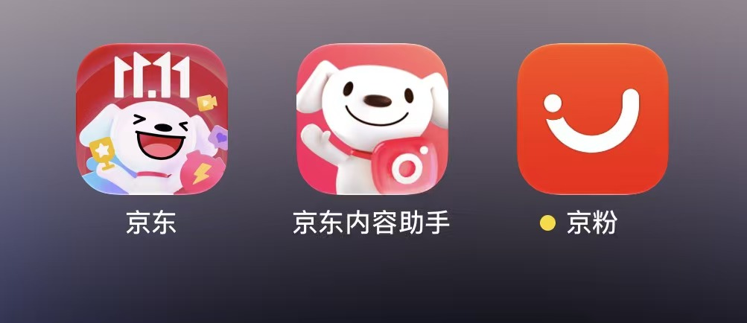
3、下载好后，咱们先打开京东APP，实名认证（带货必须要实名哦），实名流程如下： 京东APP→我的→设置→账户与安全→实名认证
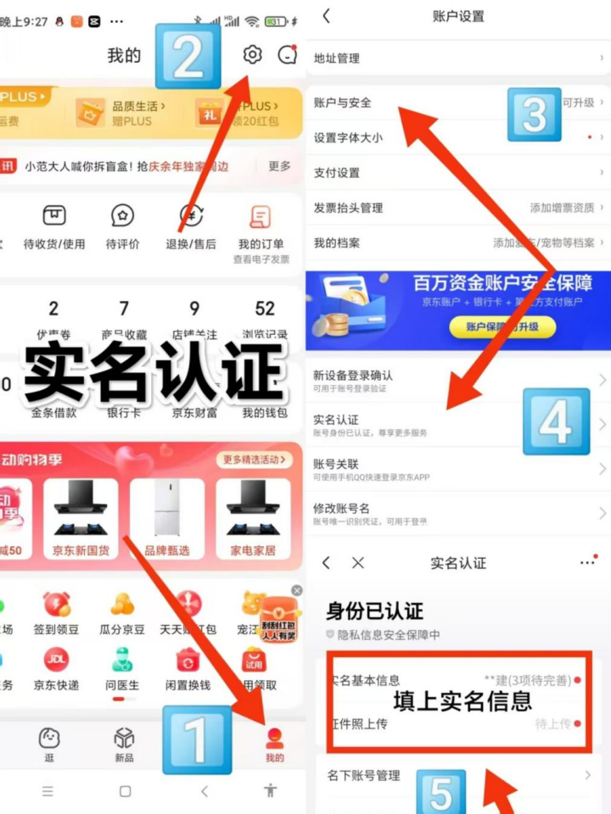

4、https://dr.jd.com/
登录上面网址进入《京东创作服务平台》
用京东号（手机号）密码登录
设置头像、简介、昵称、背景，先弄好
然后依次：账号→基础信息→GPS权限→去申请(关于佣金结算必须开通)
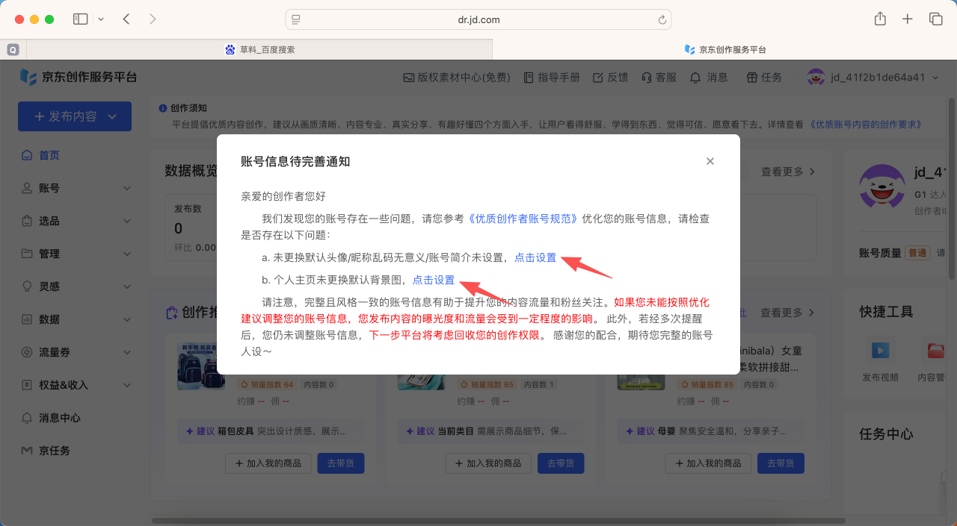
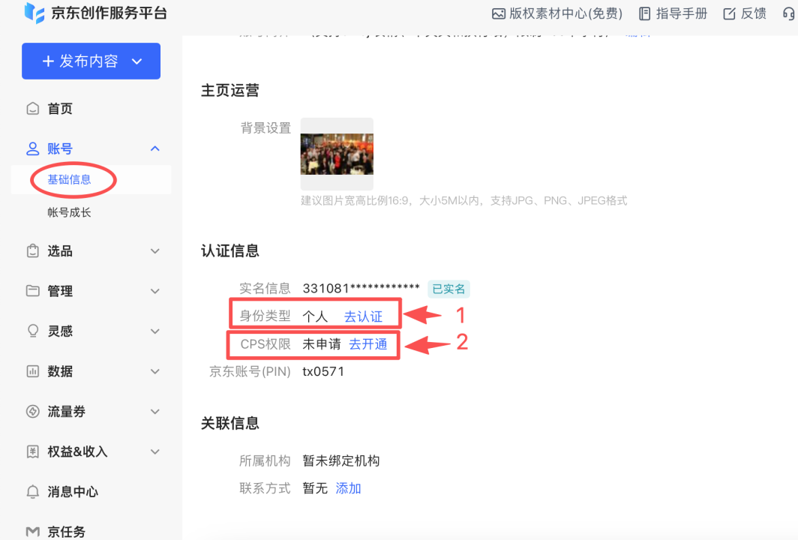
5、注册好后，还要花500百块钱，把账号等级从G1升级到G2，可以带很多高佣金的商品，当然你也可以选择不升级，这个不强制，升级时间大约3-5天内，需要升级的同学提前做准备

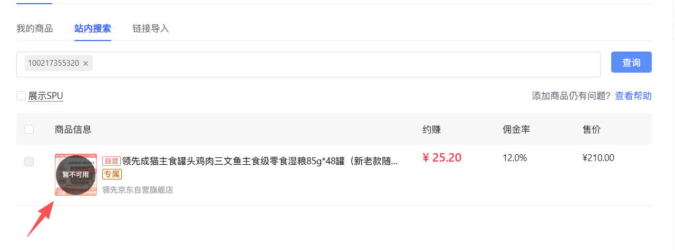
6、好了，到这里，咱们的准备工作就基础做完了，接下来我来带大家如何利用豆包做短视频，点击查看视频教程 https://weixin.qq.com/sph/AiZRfnmsoR

衣服提示词案例：
根据上面的标题，生成一段9:16竖版15秒的万能服装带货脚本
全程无任何转身、无后背展示；模特全程闭嘴不说话、无嘴型动作，杜绝AI置换违和感；背景自动根据产品标题风格智能匹配，不固定单一背景、不重复单调；全品类男女装、所有版型身材通用，零翻车。

9:16竖屏，15秒固定机位短视频，无跳帧、无人物瞬移、无肢体畸形；8K原生RAW相机真人实拍直出，零柔光滤镜，低饱和原生真实色彩；服装版型、花色、纹理、垂感与实物1:1完全一致，无色差、不篡改款式、无虚假宣传；画面全程无字幕、无水印、无任何文字信息。模特气质贴合服装风格，全程自然微笑、表情松弛，动作卡点流畅，全程全身镜头，无局部特写。

智能背景匹配逻辑（自动适配标题，无需手动改）

- 度假裙/碎花裙/法式裙/温柔风 → 蓝天绿植、午后自然光
- 御姐裙/黑裙/显瘦气质/大女主 → 干净浅灰质感外景
- 通勤西装/衬衫/正装 → 极简城市浅色街区、柔和日光、高级通勤氛围
- 男装休闲/夹克/卫衣/简约穿搭 → 意式极简城市观景台、低饱和干净外景
- 棉麻/慵懒/文艺风 → 奶油风简约建筑、绿植点缀、柔和自然光
- 通用未知款式 → 高级质感外景（百搭不抢衣）

15秒标准时序动作（无口播、不转身、全网通用）
0-3秒【黄金开篇】：模特缓步走近镜头，完整展示整套穿搭全身全貌，气场舒展
3-6秒【正面版型展示】：模特站定正对镜头，轻柔整理衣摆/裙摆/袖口，展示正面剪裁版型
6-9秒【侧身线条展示】：模特小幅侧身（不转身），站姿优雅，展示衣服侧面修饰身形效果
9-12秒【面料质感展示】：模特轻柔抚摸衣身，展示面料纹理、垂感与舒适质感
12-15秒【温柔收尾】：模特回正正面，微笑定格，肢体自然松弛，完整展示穿搭整体效果
分段加上口播，第三方口播讲解
以上是脚本，不是视频

大物件提示词案例：
生成15秒9:16竖屏视频提示词脚本，背景可以根据产品来定,固定机位单镜头全程保持静止，相机不推拉、不切割画面、不切换镜头片段，完整一镜到底不间断拍摄，不存在多镜头拼接跳画面；8K原生RAW相机写真，真人实拍直出无后期覆膜，零柔光滤镜，低饱和原生色彩，产品纹理清晰锐利，统一欧式客厅固定背景，全程仅这一个场景。
产品固定摆放于画面中右侧区域，全程不挪动自身摆放位置；模特全程面带微笑同步口播，视频全程无字幕、无水印、无任何文字。
模特允许匀速缓慢横向缓步移动，完整可见走路脚步过渡，仅沿着产品前方一条直线缓慢行走，从画面左侧平缓走到产品面前，全程有连续移动过程，禁止无行走动作瞬间出现在画面不同位置，杜绝人物漂移、分身、肢体扭曲、画面撕裂。
动作区分适配所有品类：
柜体、空调、梯子、收纳架等不可坐卧产品：模特缓慢走到产品侧边后原地站立，仅小幅抬手、轻抚产品、侧身讲解，无落座动作；
沙发、休闲椅、按摩椅等可坐卧产品：模特从左侧缓步走到产品旁，缓慢坐下倚靠体验，触摸展示面料，最后缓慢起身缓步走回初始左侧位置，整条动线连贯单向，无杂乱折返。
画面严格1:1匹配实物，产品外观、配色、结构与实物完全一致，不虚假宣传；画面不出现品牌logo、价格、包装、尺寸数字、夸大性能文字。
全程在同一个固定镜头内依靠模特连贯缓慢移动、手势、坐卧动作依次展示产品全部卖点，不靠切换镜头展示细节。
时序连贯动作：
0-3秒黄金开篇：模特站在画面左侧初始点位，正对镜头抬手，完整露出产品全貌；
3-12秒：模特匀速缓步横向走向产品，完成讲解、触摸、落座体验等对应动作；
12-15秒：模特缓慢走回画面左侧初始位置，正对镜头微笑引导下单。
以上是脚本，不是视频

综合提示词，任何商品都可以
再根据上面的标题生成15秒全品类通用万能带货视频脚本（固定四镜头结构、全产品通用）

整体参数：9:16竖屏，多镜头流畅剪辑转场，画面丝滑不卡顿；8K原生RAW超写实实拍质感，真人实拍直出无后期覆膜，零柔光滤镜，低饱和原生真实色彩，物体纹理清晰锐利；统一高端居家适配场景（家具家电用欧式客厅、酒水饮品用轻奢吧台、床品卧室场景自动适配产品），全程统一环境不换背景；视频全程无字幕、无水印、无任何文字，画面1:1还原实物，无虚假修改、无夸张特效，不出现logo、价格、包装、数字参数。

0~3秒【模特开场镜头】
环境：适配产品的专属统一高端室内场景，柔和自然原生光影。
画面内容：镜头聚焦模特，模特全程面带微笑、站姿端正、静止出镜，正对镜头做开场引导式口播讲解，神态自然亲和，本镜头只展示模特、不展示产品，主打人物开场种草。

4~8秒【产品全景镜头】
环境：延续上一秒同款室内场景，一个镜头就行，平面镜头展示，镜头可以从远到近推进，环境完全不变。
画面内容：镜头切换纯产品画面，无人物入镜，完整拍摄产品整体全貌、整体版型、整体外观形态，高清展示产品整体质感与整体颜值，做完整全品展示。

8~12秒【产品细节镜头】
环境：全程同一室内场景，场景一个就行，不要切换很多场景、镜头慢慢推进，光影完全统一不变。
画面内容：镜头切换产品近景/特写，无人物入镜，精准拍摄产品材质纹理、做工细节、面料质感、工艺亮点，清晰呈现产品核心细节优势。

13~15秒【人货同框收尾镜头】
环境：全程统一原有场景，无任何变动。
画面内容：镜头切回全景构图，模特站姿自然、面带微笑，模特与产品完整同框入镜，定格唯美画面，配合收尾口播，视频完美收官。
减少转场残影、每个镜头主体更干净
模特要讲解口播
提示词脚本
13、豆包生成生的视频是有水印的，咱们要通过去水印软件把水印去掉 #小程序://豆沙包水印服务百宝箱/Vv2s44F9JpiBiNz
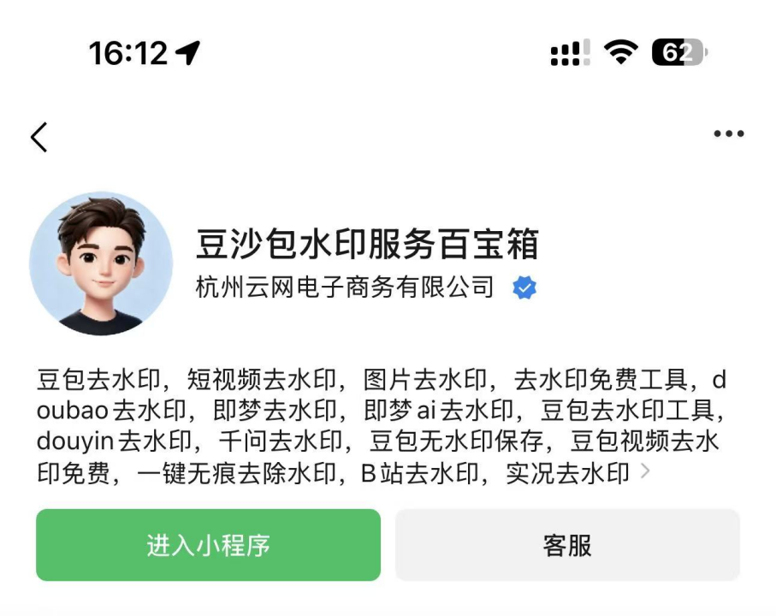
6、好了，我们去掉水印的视频下载到手机相册后，接下来我们讲解一下如何发布和如何挂连接，首先先看视频教程https://weixin.qq.com/sph/AZbCCKtSRt 然后我们进入京东后台 https://dr.jd.com/ 操作

